建設委員会資料
令和５年１１月２８日
防災まちづくり部公園課
しながわ水族館リニューアル整備運営準備事業
事業者の選定結果について
しながわ水族館リニューアル整備運営準備事業について、簡易型プロポーザル（公募型）を実施した。今回、公募にあたり、運営準備の検討内容を効率的に設計に反映させるため、運営準備事業者が設計事業者を選定し、提案を取りまとめたものを求めた。
公募の結果、1者から応募があり厳正な審査を行った結果、事業者を下記のとおり選定した。
１ 選定事業者
- 運営準備事業者
事業者：株式会社サンシャインシティ 代表取締役社長 合場 直人
所在地：東京都豊島区東池袋3-1-1
（２）設計事業者
事業者：株式会社三菱地所設計 代表取締役 国府田 道夫
所在地：東京都千代田区丸の内2-5-1

２ 選定方法
事業者による提案説明およびヒアリングを実施したのち、審査会、選定会議を経て事業者を特定した。
- 提案説明・ヒアリング（事業者による提案内容に対し、ヒアリングを実施）
- 審査会（審査基準に基づき審査を実施）
<委員構成> 委員長 防災まちづくり部長
委 員 企画課長、施設整備課長、文化観光課長、子ども育成課長、
教育総合支援センター長、環境課長、公園課長
- 選定会議（審査会の結果を踏まえ、最適と認められる事業者を特定）
<委員構成> 委員長 桑村副区長
委 員 企画部長、文化スポーツ振興部長、子ども未来部長、
教育次長、都市環境部長、防災まちづくり部長

３ 外部有識者による意見聴取
評価の公平性・透明性を確保するために、２．（１）提案説明・ヒアリング時に下記の外部有識者が同席し、後日、各外部有識者からのご意見として意見書を受領した。
（敬称略、50音順）
氏名 | 役職等 | 主な視点
有我 康子 | 公認会計士 | 施設の経営および運営の視点
東海 正 | 東京海洋大学 教授 | 生物展示および学術連携の視点
安島 博幸 | 立教大学 名誉教授 | 水辺の文化観光施設の視点
４ 選定経過
- 公募期間（手続きの開始） 令和5年7月19日（水）～28日（金）
- 事業者説明会・現場施設見学会 令和5年8月4日（金）
- 提案説明・ヒアリング 令和5年9月11日（月）
- 審査会 令和5年9月29日（金）
- 選定会議 令和5年10月18日（水）
- 事業者決定 令和5年10月30日（月）
５ 審査結果
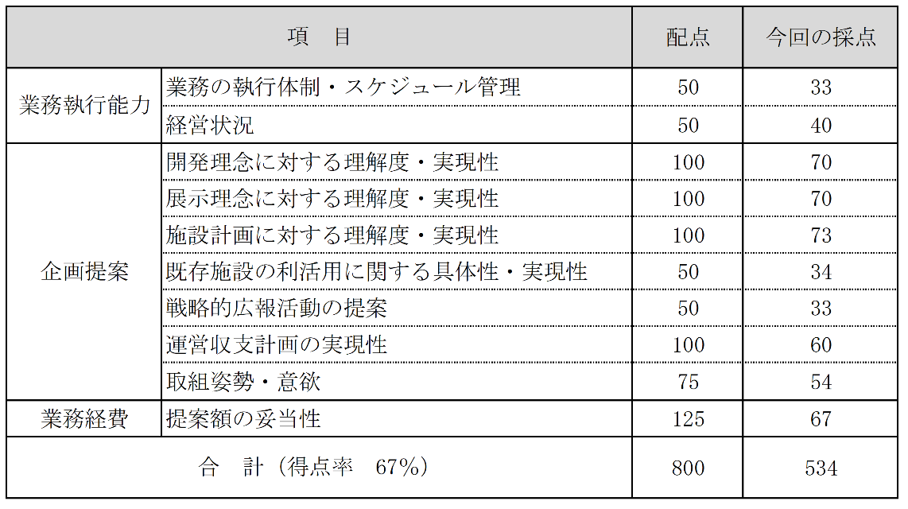

６ 選定理由
・「しながわ水族館リニューアルの方向性について」に示す開発理念、展示理念および施設計画等に沿ったもので、区が求める提案条件に合致した提案内容となっている。
・公園内の水族館として、自然環境や景観との調和を意識した施設計画や品川の歴史や文化を活かした独自性のある展示計画等の工夫が見受けられる。
・財政評価も良いことから、今後の指定管理者の公募まで継続して検討していく本委託の受託者として適している。
・設計費用等に係る経費の妥当性や環境に配慮した施設計画については、引き続き検討していく必要があることから、付帯意見を付したうえで、本事業者を選定事業者として特定する。
７ 公表
本プロポーザルの経過および結果は、区ホームページで公表予定
８ 今後のスケジュール（予定）
令和5～8年度 運営準備
令和5～6年度 基本設計
令和6～7年度 実施設計
令和7年度～ 工事開始
令和9年度 工事竣工・開館準備・リニューアルオープン

